1. 프로젝트 기술 스택
가. 이슈관리 : Jira
나. 형상관리 : Gitlab
다. 커뮤니케이션 : MatterMost, Notion
라. 디자인 : Figma, Adobe Photoshop
마. 개발환경
1) OS : Windows 10
2) IDE
2-1) IntelliJ IDEA 2022.2
2-2) Visual Studio Code 1.70.0
3) Database : MySQL Workbench 8.0.30
4) Server : AWS EC2 (MobaXturm)
4-1) Ubuntu 20.04 LTS
4-2) Docker 20.10.17
바. 상세 사용
5) Backend
5-1) Java (zulu jdk 1.8)
5-2) gradle-7.5-bin
5-3) Lombok, jpa, swagger, starter-mail, jwt
6) Frontend
2-1) HTML5, CSS3, JavaScript(ES6)
2-2) vue 3.2.13
2-3) vuex 4.0.2
2-4) axios 0.27.2
2-5) vue-router 4.1.2
2-6) vuetify

2. EC2 서버에 배포환경 준비하기
가. Openvidu 배포
1) Openvidu설치를 위한 docker 설치
1-1) Curl https://get.docker.com | sudo.sh
2) 오픈비두를 배포하기 위해 root 권한을 얻어야 함
2-1) sudo su
2-2) 오픈비두를 설치하기 위해 권장되는 경로인 /opt로 이동
2-3) cd /opt
3) 오픈비두 설치
3-1) curl <https://s3-eu-west-1.amazonaws.com/aws.openvidu.io/install_openvidu_latest.sh> | bash
3-2) 설치 후 오픈비두가 설치된 경로로 이동
3-3) $ cd openvidu
4) 도메인 또는 퍼블릭IP와 오픈비두와 통신을 위한 환경설정
$ nano .env

# OpenVidu configuration
# ----------------------
# 도메인 또는 퍼블릭IP 주소
DOMAIN_OR_PUBLIC_IP=i7b301.p.ssafy.io

# 오픈비두 서버와 통신을 위한 시크릿
OPENVIDU_SECRET=ssafy

# Certificate type
CERTIFICATE_TYPE=letsencrypt

# 인증서 타입이 letsencrypt일 경우 이메일 설정
LETSENCRYPT_EMAIL=user@example.com

# HTTP port
HTTP_PORT=8081 // 첫 실행시 80포트에서 변경하면 안된다. 80 포트로 인증서 받고 바꿔야함

# HTTPS port(해당 포트를 통해 오픈비두 서버와 연결)
HTTPS_PORT=8443
5) 설정 후 오픈비두 서버 실행(ctrl + c를 누르면 백그라운드로 실행됨)
$ ./openvidu start

Creating openvidu-docker-compose_coturn_1 ... done
Creating openvidu-docker-compose_app_1 ... done
Creating openvidu-docker-compose_kms_1 ... done
Creating openvidu-docker-compose_nginx_1 ... done
Creating openvidu-docker-compose_redis_1 ... done
Creating openvidu-docker-compose_openvidu-server_1 ... done

나) Mysql 설치
1) 업데이트
sudo apt-get update
2) 설치
sudo apt-get install mysql-server
다) 자바 설치
1) sudo apt install openjdk-8-jdk

라) Nginx 설치

1) 설치

sudo apt install nginx

2) letsencrypt 설치

sudo apt-get install letsencrypt

sudo systemctl stop nginx

sudo letsencrypt certonly –standalone –d www.제외한 도메인이름

3) 포트 설정파일 접근 – 본프로젝트는 default를 수정했으나 파일을 새로만들어도 무방하다.

cd /etc/nginx/sites-avilable

sudo vim default

4) 세팅값 변경(cert – ssl 자동 설치 하면서 변경되는 부분이 있기에 포워딩 설정하는location만 잘보면된다)
server {
root /var/www/html;
index index.html index.htm index.nginx-debian.html;
server_name i7b301.p.ssafy.io;
location / {
proxy_pass http://localhost:8080/;
proxy_http_version 1.1;
proxy_set_header Upgrade $http_upgrade;
proxy_set_header Connection "upgrade";
proxy_set_header Origin "";
proxy_set_header X-Real-IP $remote_addr;
proxy_set_header X-Forwarded-For $proxy_add_x_forwarded_for;
proxy_set_header Host $host;
#try_files $uri $uri/ =404;
}
location /api {
proxy_pass http://localhost:3000/api;
proxy_http_version 1.1;
proxy_set_header Upgrade $http_upgrade;
proxy_set_header Connection "upgrade";
proxy_set_header Origin "";

proxy_set_header X-Real-IP $remote_addr;
proxy_set_header X-Forwarded-For $proxy_add_x_forwarded_for;
proxy_set_header Host $host;
}
listen [::]:443 ssl ipv6only=on; # managed by Certbot
listen 443 ssl; # managed by Certbot
ssl_certificate /etc/letsencrypt/live/i7b301.p.ssafy.io/fullchain.pem; # managed by Certbot
ssl_certificate_key /etc/letsencrypt/live/i7b301.p.ssafy.io/privkey.pem; # managed by Certbot
include /etc/letsencrypt/options-ssl-nginx.conf; # managed by Certbot
ssl_dhparam /etc/letsencrypt/ssl-dhparams.pem; # managed by Certbot
}

server {
if ($host = i7b301.p.ssafy.io) {
return 301 https://$host$request_uri;
} # managed by Certbot
listen 80;
listen [::]:80;
server_name i7b301.p.ssafy.io;
return 404; # managed by Certbot
}

3. 배포하기

가. 깃랩의 레포지토리를 클론

1) git clone ~
나. 백엔드 서버를 실행.
1) backend 폴더로 이동
2) ./gradlew 권한 변경
sudo chmod +x ./gradlew
3) 빌드
sudo ./gradlew build
4) 이동 및 실행
cd libs/build
java –jar travel-on-0.0.1-SNAPSOHT.jar

다. 프론트 서버를 실행
1) Npm i
2) Npm run build
3) Npm run serve

4. 로컬에서 DB에 접근하기
가. Workbench 추가하기
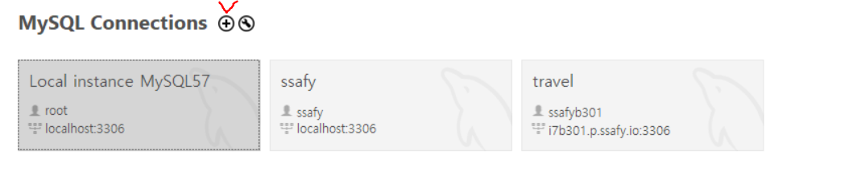
나. EC2계정 정보 넣기
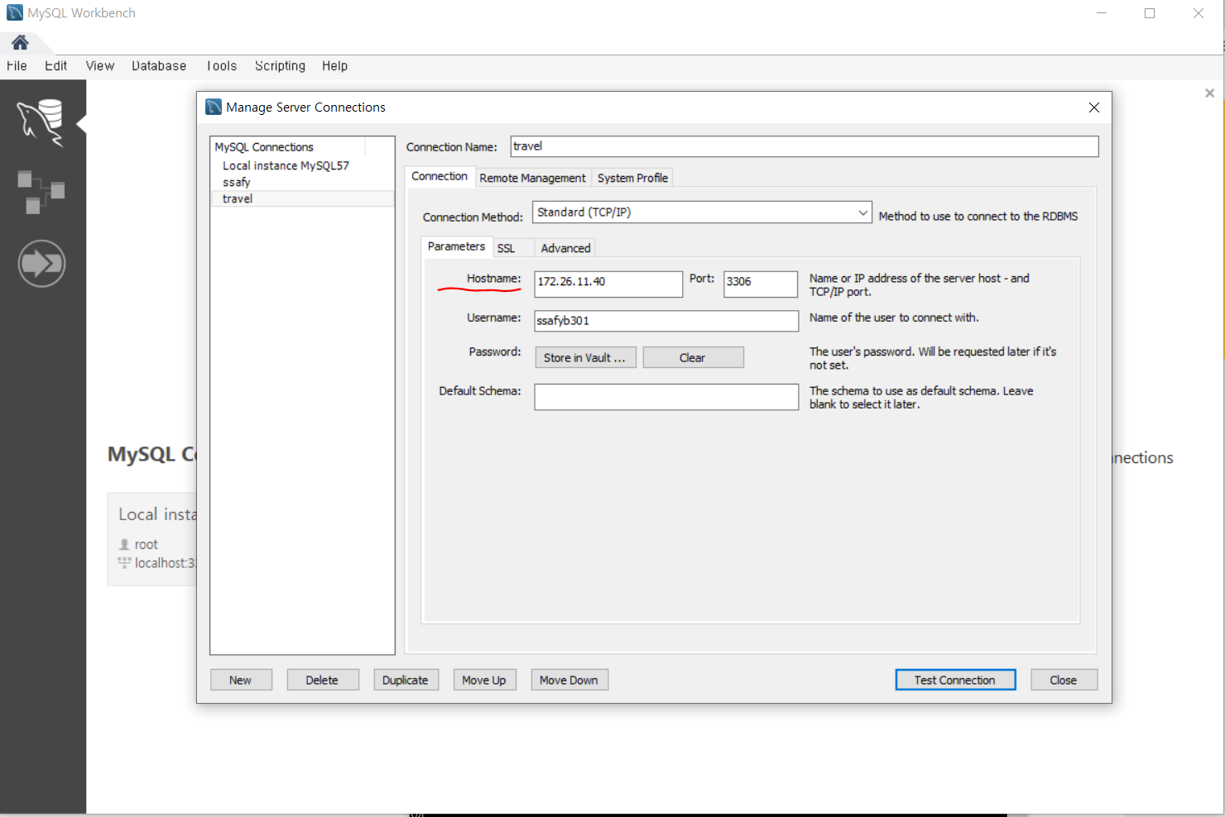
- Username : ssafyb301 password : travelon
- 기존 root 계정이 아닌 별도의 계정을 만들어 진행

5. 외부서비스
가. 위치인증 서비스(행정구역정보 수집)
: 위치인증을 통한 서비스내 다양한 기능들을 활성화하고, 같은 지역에 있는 사람들끼리 매칭이 될수 있도록 하였습니다.

나. 사이트 주소
: https://developers.kakao.com/docs/latest/ko/local/dev-guide#coord-to-district

다. URL
```html
GET /v2/local/geo/coord2regioncode.${FORMAT}

Host: dapi.kakao.com

Authorization: KakaoAK ${REST_API_KEY}
```

라. Parameter
![](https://user-images.githubusercontent.com/97648026/185051722-d1afcf51-abb3-47b5-b9b3-92bc5ebaf13d.png)

마. Response
![image](https://user-images.githubusercontent.com/97648026/185052170-1a33df59-3936-4bae-941f-555239048e7f.png)
6. application.properties / build.gradle
가. application.properties

spring.datasource.driver-class-name=com.mysql.cj.jdbc.Driver

server.port=3000
server.ssl.key-store= classpath:keystore.p12
server.ssl.key-store-type= PKCS12
server.ssl.key-store-password= rlaxogn1!s

spring.datasource.url=jdbc:mysql://127.0.0.1:3306/web_tech?useSSL=false&allowPublicKeyRetrieval=true&useUnicode=true&serverTimezone=Asia/Seoul
spring.datasource.username=ssafy
spring.datasource.password=ssafy

spring.jpa.database-platform=org.hibernate.dialect.MySQL5Dialect
spring.jpa.show-sql=true
spring.jpa.hibernate.ddl-auto=update
spring.jpa.properties.hibernate.format_sql=true

spring.mvc.pathmatch.matching-strategy=ant_path_matcher

spring.mail.host=smtp.gmail.com
spring.mail.port=587
spring.mail.username=example@example.com
spring.mail.password=mjyufsqqicavckvz
spring.mail.properties.mail.smtp.auth=true
spring.mail.properties.mail.smtp.timeout=5000
spring.mail.properties.mail.smtp.starttls.enable=true
spring.main.allow-circular-references=true

나. build.gradle

plugins {
id 'org.springframework.boot' version '2.7.2'
id 'io.spring.dependency-management' version '1.0.12.RELEASE'
id 'java'
}

group = 'com.travel'
version = '0.0.1-SNAPSHOT'
sourceCompatibility = '1.8'

repositories {
mavenCentral()
}

dependencies {
implementation 'org.springframework.boot:spring-boot-starter-web'
implementation 'org.springframework.boot:spring-boot-starter-web-services'
testImplementation 'org.springframework.boot:spring-boot-starter-test'

implementation 'mysql:mysql-connector-java'
implementation 'org.springframework.boot:spring-boot-starter-data-jpa'

compileOnly 'org.projectlombok:lombok'
annotationProcessor 'org.projectlombok:lombok'

implementation group: 'io.springfox', name: 'springfox-boot-starter', version: '3.0.0'

//메일보내기
implementation 'org.springframework.boot:spring-boot-starter-mail'

//Spring Security
implementation 'org.springframework.boot:spring-boot-starter-security'
implementation 'org.springframework.security:spring-security-test'

//jwt
implementation 'io.jsonwebtoken:jjwt:0.9.1'
implementation 'com.auth0:java-jwt:3.10.3'
implementation 'com.google.guava:guava:29.0-jre'
}

tasks.named('test') {
useJUnitPlatform()
}

